
ALCALDIA MUNICIPAL DE ZACATECOLUCA
DEPARTAMENTO DE LA PAZ, EL SALVADOR, C.A.
DR. FRANCISCO SALVADOR HIREZI, ALCALDE MUNICIPAL
“ZACATECOLUCA MUNICIPIO DE GRANDES TRANSFORMACIONES”
----------------------------------------------------------------------------------------------

INFORME DE LABORES GERENCIA GENERAL DICIEMBRE 2020
MUNICIPALIDAD DE ZACATECOLUCA

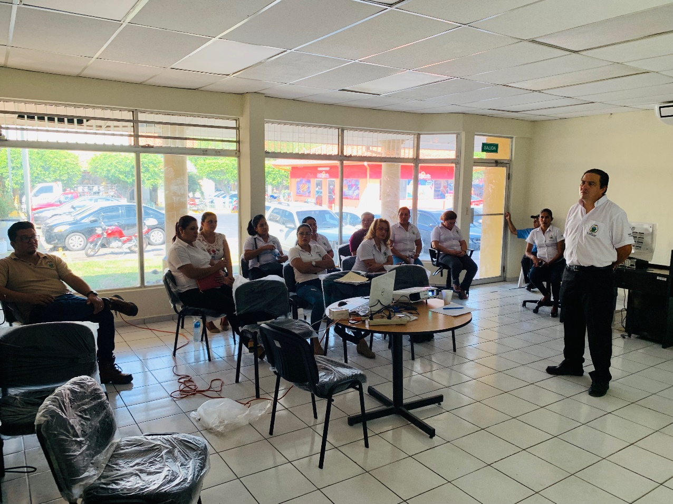

CAPACITACION PERSONAL CENTRO INTEGRADO ATENCION CIUDADANA Y SERVICIOS MUNICIPALES, IMPLEMENTADO POR AMZ CON EL APOYO DE USAID

Ing. Guillermo Arnoldo Escobar Escobar,
Gerente General

Zacatecoluca, 31 de Diciembre de 2020.

INFORME DE CUMPLIMIENTO DE OBJETIVOS,
GERENCIA GENERAL -AMZ

Entre las principales actividades realizadas por la GERENCIA GENERAL, en el periodo, SE TIENEN:

- IMPLEMENTACION DE PROTOCOLO DE PREVENCION DEL COVID-19.

Se presentó propuesta del PROTOCOLO PARA EL RETORNO DEL PERSONAL A LAS LABORES INSTITUCIONALES DE LA MUNICIPALIDAD DE ZACATECOLUCA, el cual fue aprobado por el Concejo municipal. Por medio de este se han implementado las siguientes medidas:
- Se dota de mascarillas a todo el personal
- Se les entrega alcohol gel
- Se ha contratado 3 enfermeros que toman temperatura, evalúan posibles síntomas de covid-19 y Aplican alcohol gel a empleados y contribuyentes en los Distritos 1, 2 y Centro de atención Ciudadana.
- Se han instalado pantallas protectoras de acrílico a los empleados que atienden público, las cuales se obtuvieron mediante pago en especie con un contribuyente.
- Se han colocado alfombras para desinfección en las entradas de las instalaciones
- En los mercados municipales se ha implementado sanitizacion y aplicación de alcohol gel a los visitantes asi como la obligación de portar mascarilla.
- Se han colocado 12 lavamanos en las entradas de mercados y cementerio donados por USAID
- Se han colocado 10 depósitos aplicadores de jabón liquido donados por USAID

- SEGUIMIENTO DE CUMPLIMIENTO DE PLAN ESTATEGICO INSTITUCIONAL 2019-2024.

Se está dando seguimiento al cumplimiento de objetivos y actividades del PLAN ESTRATEGICO INSTITUCIONAL para los años 2019-2024 , el cual ha sido socializado en reuniones de Jefaturas y presentado en sesiones del Concejo Municipal siendo aprobado mediante el acuerdo No 14 del Acta No 10, del 26 de febrero de 2019. Este plan contiene el análisis FODA, Misión y Visión Institucional, Información general del Municipio, se definen 4 ejes estratégicos, 23 Objetivos estratégicos que su vez se dividen en Acciones estratégicas. Este Plan constituye la base de la Planificación Municipal para 5 años y se está trabajando para que los Planes Operativos anuales de las Unidades.
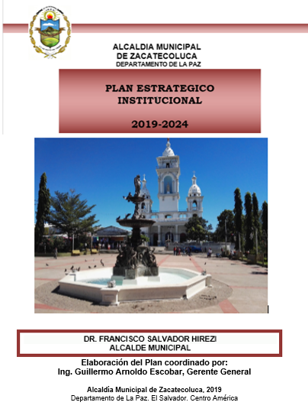

- SEGUIMIENTO DE PLANIFICACION OPERATIVA 2019.

Asimismo se está dando seguimiento al cumplimiento de los objetivos y acciones del Plan Anual Operativo Integrado 2020.
Se está diseñando una base de datos digital que facilite a las Gerencias y Jefaturas entregar su informe trimestral de cumplimiento de objetivos.

- SEGUIMIENTO AL PLAN DE MEJORAS DE SERVICIOS MUNICIPALES.

Se presentó al Concejo Municipal el PLAN DE MEJORA DE SERVICIOS MUNICIPALES, el cual fue aprobado mediante Acuerdo Municipal No 8, Acta 15 del 20 de agosto de 2018, en el cual se establecen los siguientes objetivos de mejoras en la prestación de servicios, Así:

Se ha avanzado en lo siguiente:

- Se está trabajando en el rediseño de rutas de recolección de desechos y barrido contando con asesoría y capacitación financiada por USAID a través del Proyecto Gobernabilidad Municipal

- Se han reparado más de 1100 lámparas en los sectores rurales y semiurbanos y se han instalado alrededor de 400 luminarias en nuevas ubicaciones cumpliendo con las solicitudes de ADESCOS y contribuyentes particulares.

- En estos momentos se está procesado la adquisición de un lote de repuestos (focos, fotoceldas, etc.) para continuar con el mantenimiento de luminarias.
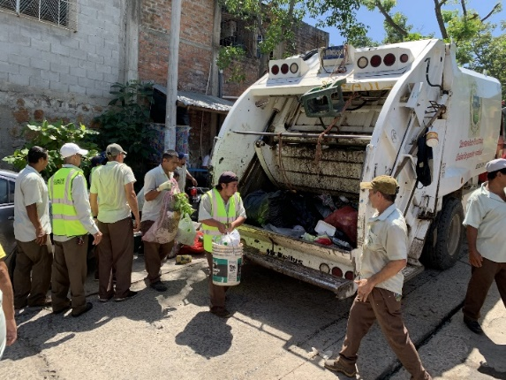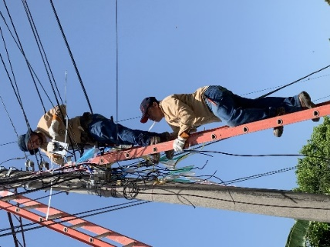
- Realizar propuesta de mejora en la prestación del servicio de alumbrado público.
- Proponer mejoras a la prestación del servicio de reparación y Mantenimiento de calles urbanas y rurales. Se han pavimentado la 8ª calle oriente, 5ª avenida norte y sur, Calles en distintas colonias urbanas, semi urbanas y rurales.
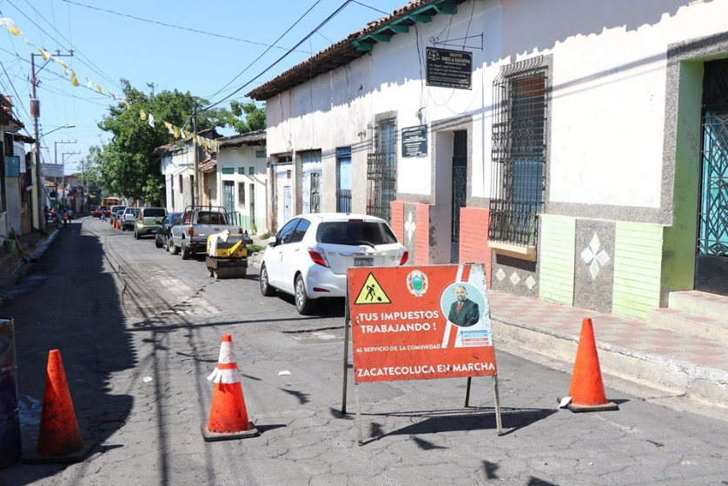
- Realizar propuesta de mantenimiento de mercados y plazas comerciales populares.
- Proponer mejoras a la prestación del servicio de Cementerios Municipales.
- Realizar propuesta de mejoras a la prestación del servicio de mantenimiento y limpieza de parques, plazas, espacios públicos y canchas deportivas.

Se está dando seguimiento al Plan contando con el apoyo de Técnicos de USAID por medio del Programa GOBERNABILIDAD MUNICIPAL.

- SEGUIMIENTO A PROYECTOS DE GOBERNABILIDAD GUBERNAMENTAL Y INTEGRIDAD MUNICIPAL CON EL APOYO DE US AID.

El Gerente General, forma parte del equipo que da seguimiento al Proyecto USAID GOBERNABILIDAD MUNICIPAL, del cual se tienen como resultados:

- INFORME DE LABORES DEL CENTRO INTEGRADO ATENCION CIUDADANA Y SERVICIOS MUNICIPALES, DEL MES DE DICIEMBRE 2020

INFORME DE CIACIMS DICIEMBRE 2020

Entre las principales actividades realizadas por la GERENCIA GENERAL, en el periodo, SE TIENEN:

- REAPERTURA DEL CIACISM POR LA PANDEMIA COVID-19

El CIACISM inicio sus labores a finales de febrero de 2020 pero debido a la pandemia del COVID-19 se tuvo que cerrar temporalmente a partir del 23 de marzo 2020 debido a la orden dada por el gobierno central de cerrar los centros como medida de prevención del covid-19. Durante la duración de la cuarentena estricta el personal asignado al CIACISM colaboro en labores de atención a la emergencia.
El 27 de julio de 2020 el Centro abre nuevamente sus puertas para atender la demanda de servicios municipales de los contribuyentes, en cumplimiento del PROTOCOLO PARA EL RETORNO DEL PERSONAL A LAS LABORES INSTITUCIONALES DE LA MUNICIPALIDAD DE ZACATECOLUCA, DEPARTAMENTO DE LA PAZ, EL SALVADOR, C.A., aprobado por el Concejo Municipal.
Se establecen horarios de atención por la emergencia de 9AM a 12 del medio día de lunes a viernes, habiendo que brindar transporte al personal desde sus hogares y hacia los mismos a la salida.
Los horarios serán ampliados cuando se normalice el transporte colectivo y si las disposiciones de las autoridades pertinentes y condiciones de la epidemia lo permiten.

Durante SEPTIEMBRE 2020 se ha continuado brindando el servicio a la ciudadanía y se ha implementado el cambio de horario de 9 a 3 pm de lunes a viernes y sábado de 9 ama a 12 md, debido a la normalización de las actividades por la baja en la cantidad de casos de covid-19. A partir de Octubre 2020 se normalizo el horario de atención de lunes a viernes de 9 am a 5 pm y sábados de 8 am a 12 del medio dia.

- IMPLEMENTACIÓN DE WHATSAAP PARA LA ATENCIÓN A CONTRIBUYENTES.

Se ha implementado el WHATSAAP PARA LA ATENCIÓN A CONTRIBUYENTES con el número telefónico 7610-0182 en el cual los contribuyentes pueden solicitar la certificación y registro de partidas de nacimiento, defunción, matrimonio, divorcio, marginaciones entre otros trámites del Registro del Estado Familiar. Pueden también solicitar información sobre el envío de partidas a otros Municipios de El Salvador y a otros Países del Munido mediante el convenio entre la Municipalidad de Zacatecoluca y DHL.


También pueden solicitar tramites tributarios como la emisión de Estados de cuenta de Tasas e impuestos municipales, solicitud de cobros a domicilio, planes de pago, solvencias, pagos de tributos entre otros tributarios.
Pueden asimismo reportar fallas o solicitar ampliación de servicios municipales de alumbrado público, recolección de desechos, barrido de calles, chapoda, fumigación, poda y tala de árboles, mantenimiento de calles urbanas y rurales entre otros.

CANTIDAD DE ATENCIONES A CONTRIBUYENTES POR MEDIO DE WHATSAAP MUNICIPAL

EJEMPLO DE MENSAJE RECIBIDO Y ATENCION POR WHATSAPP

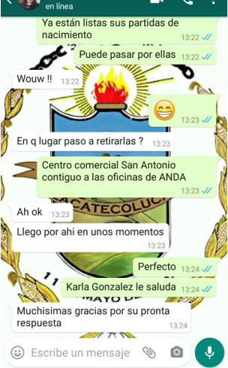

- CANTIDAD DE ATENCIONES A CONTRIBUYENTES DE MANERA PRESENCIAL

Mes Agosto 2020
TOTAL DE ATENCIONES POR WHATSAAP Y PRESENCIAL MES AGOSTO 2020: 978
PROMEDIO DIARIO DE ATENCIONES MES AGOSTO 2020: 45

Mes septiembre 2020
TOTAL DE ATENCIONES POR WHATSAAP Y PRESENCIAL MES SEPTIEMBRE 2020: 978
PROMEDIO DIARIO DE ATENCIONES MES SEPTIEMBRE 2020: 44.45

Mes Octubre 2020
TOTAL DE ATENCIONES POR WHATSAAP Y PRESENCIAL MES OCTUBRE 2020: 1023
PROMEDIO DIARIO DE ATENCIONES MES OCTUBRE 2020: 46.5

Mes Noviembre 2020
TOTAL DE ATENCIONES POR WHATSAAP Y PRESENCIAL MES NOVIEMBRE 2020: 1274
PROMEDIO DIARIO DE ATENCIONES MES NOVIEMBRE 2020: 58

Mes Diciembre 2020
TOTAL DE ATENCIONES POR WHATSAAP Y PRESENCIAL MES DICIEMBRE 2020: 1010
PROMEDIO DIARIO DE ATENCIONES MES DICIEMBRE 2020: 50.5

Total de Agosto a Diciembre 2020
TOTAL DE ATENCIONES POR WHATSAAP Y PRESENCIAL DE LOS MESES DE AGOSTO A DICIEMBRE 2020: 5,255
PROMEDIO DIARIO DE ATENCIONES MESES AGOSTO A DICIEMBRE 2020: 52.50

Promedio= 5,250 atenciones / 100 dias laborados= 52.50 Contribuyentes al dia

- INFORME DE INGRESOS PROPIOS RECAUDADOS EN EL CIACISM AÑO 2020

CUMPLIMIENTO DE METAS DE INGRESOS PROPIOS
A continuación detallo el comportamiento de los ingresos propios en la siguiente grafica anexa.
INFORME DETALLADO DE INGRESOS PROPIOS DEL 1º DE MARZO AL 31 DE DICIEMBRE DE 2020.

META PRESUPUESTARIA AÑO 2020 $ 25,000.00
NO HUBO INGRESOS PROPIOS DE ABRIL A JULIO 2020 POR LOS EFECTOS DE LAS RECTRICCIONES POR EL CORONAVIRUS

INFORME INGRESOS SEPTIEMBRE 2020 CIACISM
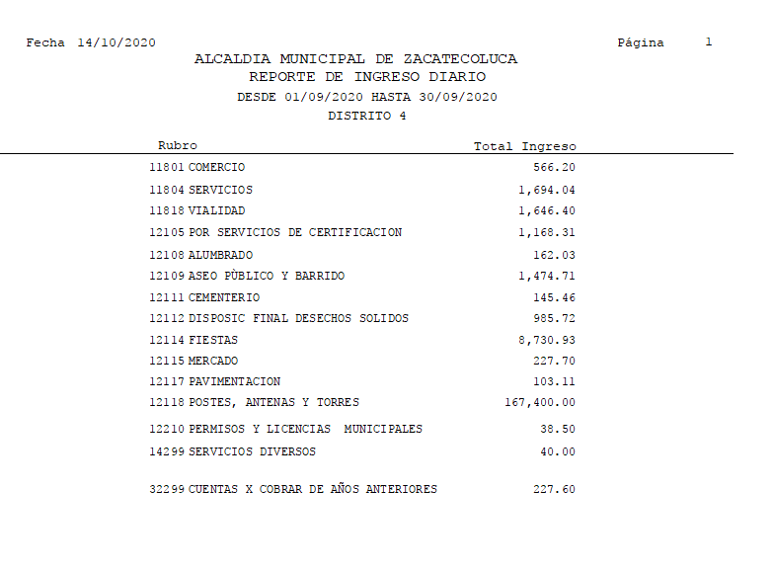
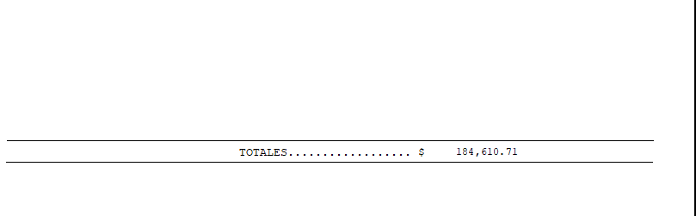
TOTAL RECAUDADO DE FONDOS PROPIOS EN CIACISM …………………………$ 17,210.71
(DEL 1 AL 30 DE SEPTIEMBRE DE 2020)

NOTA: SE DESCUENTA DEL INFORME $ 167,400.00 QUE CORRESPONDE AL PAGO DE
TASAS POR POSTES QUE REALIZA DEL SUR, LO CUAL ES GESTION DE COBRO REALIZADA POR EL GERENTE GENERAL ING. ARNOLDO ESCOBAR
INFORME INGRESOS OCTUBRE 2020 CIACISM
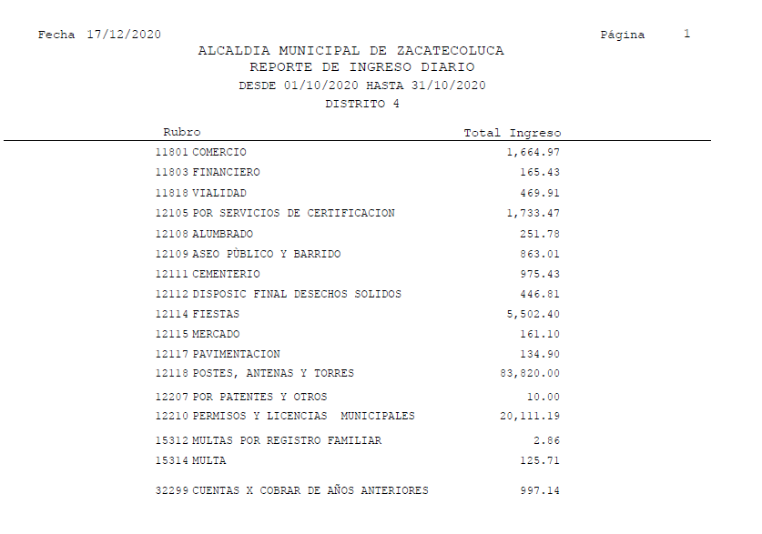 TOTAL RECAUDADO DE FONDOS PROPIOS EN CIACISM …………………………$ 33,616.11
(DEL 1 AL 31 DE OCTUBRE DE 2020)

NOTA: SE DESCUENTA DEL INFORME $ 83,820.00 QUE CORRESPONDE AL PAGO DE
TASAS POR POSTES QUE REALIZA DEL SUR, LO CUAL ES GESTION DE COBRO REALIZADA POR EL GERENTE GENERAL ING. ARNOLDO ESCOBAR

INFORME INGRESOS NOVIEMBRE 2020 CIACISM

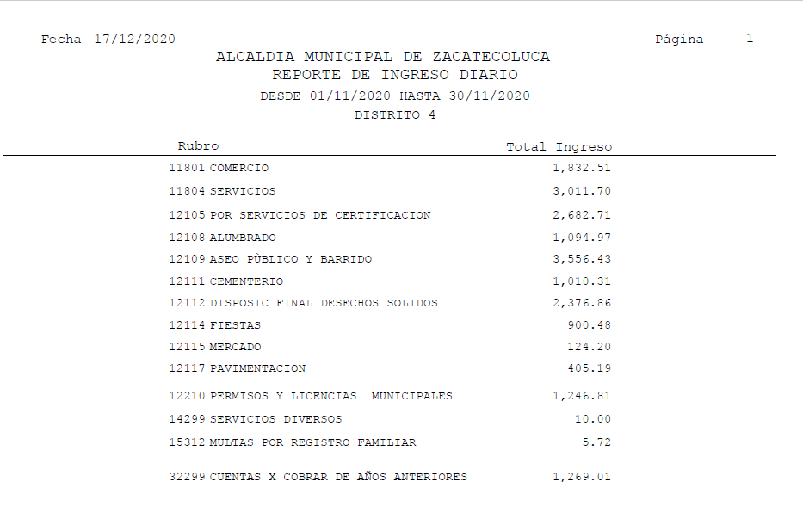

TOTAL RECAUDADO DE FONDOS PROPIOS EN CIACISM …………………………$ 19,526.90
(DEL 1 AL 31 DE NOVIEMBRE DE 2020)

INFORME INGRESOS DICIEMBRE 2020 CIACISM
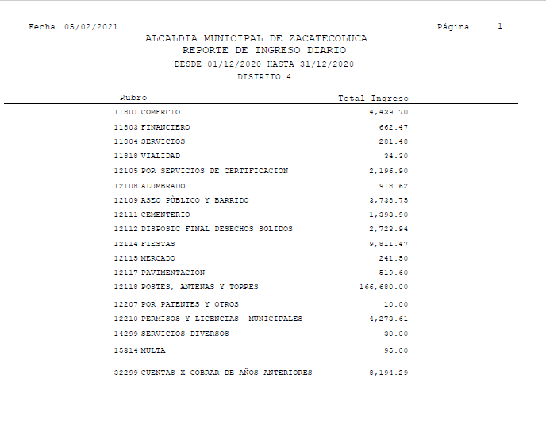
TOTAL RECAUDADO DE FONDOS PROPIOS EN CIACISM …………………………$ 39,565.53
(DEL 1 AL 31 DE DICIEMBRE DE 2020)

NOTA: SE DESCUENTA DEL INFORME $ 166,680.00 QUE CORRESPONDE AL PAGO DE
TASAS POR POSTES QUE REALIZA DEL SUR, LO CUAL ES GESTION DE COBRO REALIZADA POR EL GERENTE GENERAL ING. ARNOLDO ESCOBAR

- DELEGACION DE FIRMAS PARA FUNCIONAMIENTO DE CIACISM

Se han emitido acuerdos municipales autorizando las siguientes delegaciones de firmas para agilizar los trámites del CIACISM:

- Delegación al Ing. Guillermo Arnoldo Escobar, para firmar Solvencias Municipales. Se ha delegado también la firma de la Tesorera Municipal delegándose al Lic. Rene Iván Pérez, Jefe de Registro y Control Tributario a quien se le envían las solvencias por medio de mensajero los documentos para tramitar esta firma.

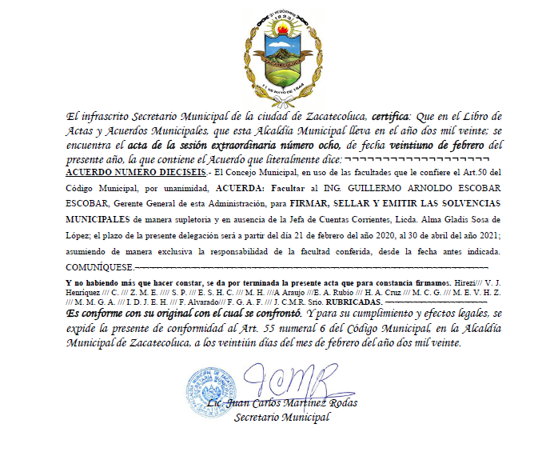

- Delegación de Registradora auxiliar del REF a Patricia Miranda. Se requiere delegar a otra persona para cubrir los descansos o incapacidades de la Patricia Miranda.

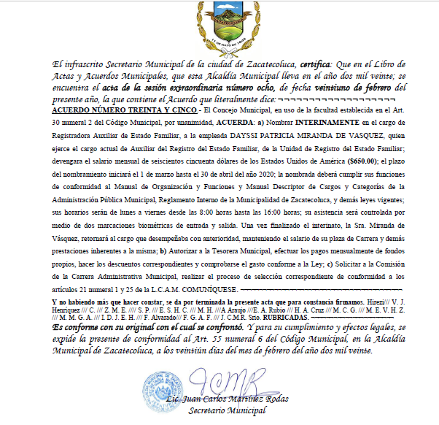

- ATENCION A CONSULTORIA DE FUNCIONAMIENTO DE CIACISM
El Proyecto USAID Gobernabilidad Municipal realiza la consultoría denominada “ESTUDIO TÉCNICO Y FINANCIERO PARA LA MEJORA DE PROCESOS DE SERVICIOS MUNICIPALES DEL CENTRO INTEGRADO DE ATENCIÓN CIUDADANA Y SERVICIOS DE LA MUNICIPALIDAD DE ZACATECOLUCA, fue realizada por la Consultora Geraldine de Navas. Para atender esta consultoria se ha requerido información, se han realizado reuniones virtuales los días sábados y días de semana con el Gerente General Ing. Arnoldo Escobar y con el personal asignado al CIACISM.
Como parte de la consultoría se ha realizado una encuesta digital por medio de Facebook y whatsaap en la cual se está midiendo las opiniones de la ciudadanía sobre los servicios prestados y el funcionamiento del centro integrado de atención ciudadana.

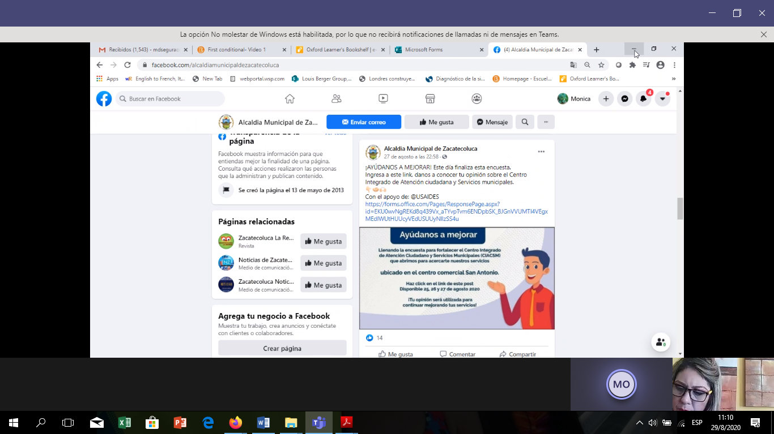

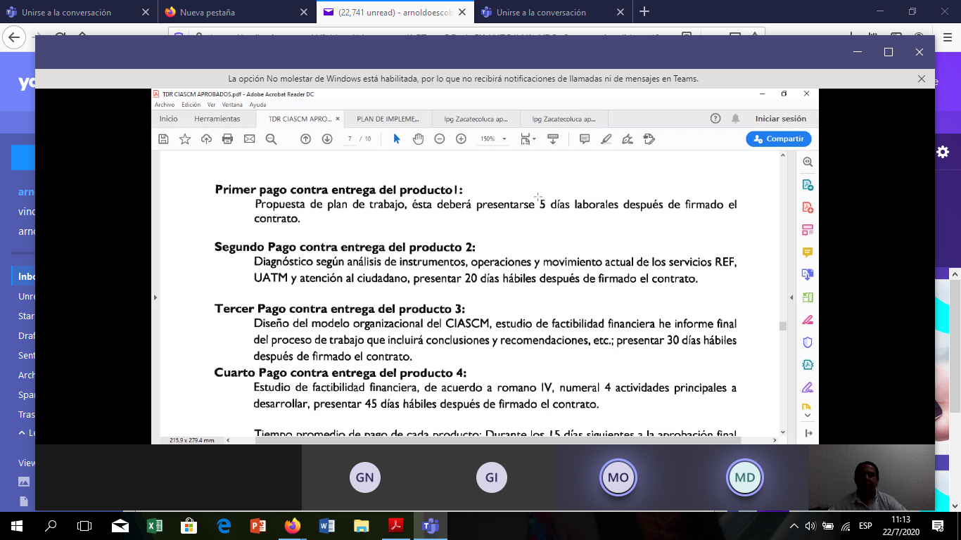
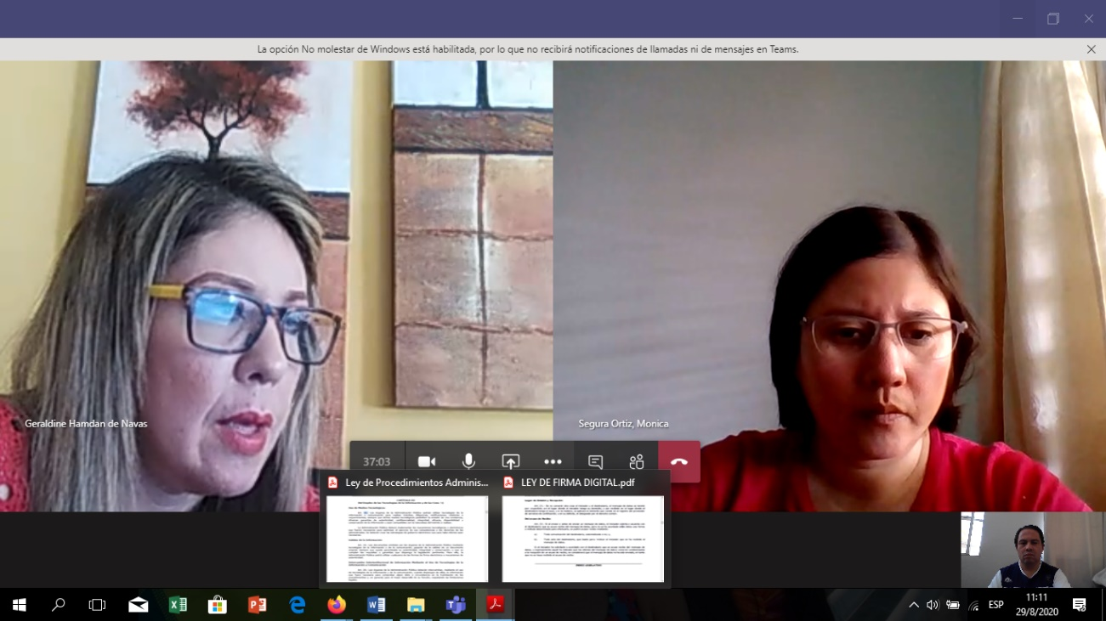

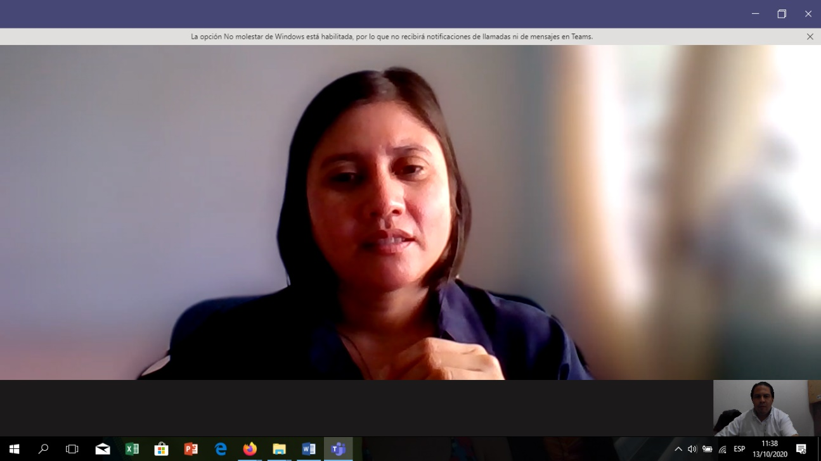

REUNIONES VIRTUALES.

- CUMPLIMIENTO DE PROTOCOLO PARA PREVENIR COVID-19

En el CIACISM se está dando cumplimiento al PROTOCOLO PARA EL RETORNO DEL PERSONAL A LAS LABORES INSTITUCIONALES DE LA MUNICIPALIDAD DE ZACATECOLUCA, DEPARTAMENTO DE LA PAZ, EL SALVADOR, C.A., aprobado por el Concejo Municipal.
- Se ha contratado a una enfermera que toma la temperatura, evalúa a los contribuyentes y personal que no presenten síntomas de covid-19 y aplica alcohol gel
- Se ha instalado alfombra de desinfección de calzado en la entrada
- Se proporciona mascarillas N95 al personal
- Se han instalado pantallas de protección de acrílico transparente para servir de barrera preventiva del contagio de coronavirus.
- Se han establecido turnos para que no esté todo el personal al mismo tiempo.
- Se brinda transporte desde y hacia sus hogares al personal

- INSTALACION DE SERVIDORES Y ROTULOS (SEÑALECTICA)

Durante septiembre 2020 se instalaron los servidores donados por USAID y también los rótulos externos y la señalética interna lo cual da una mejor presentación al centro e información para los contribuyentes.
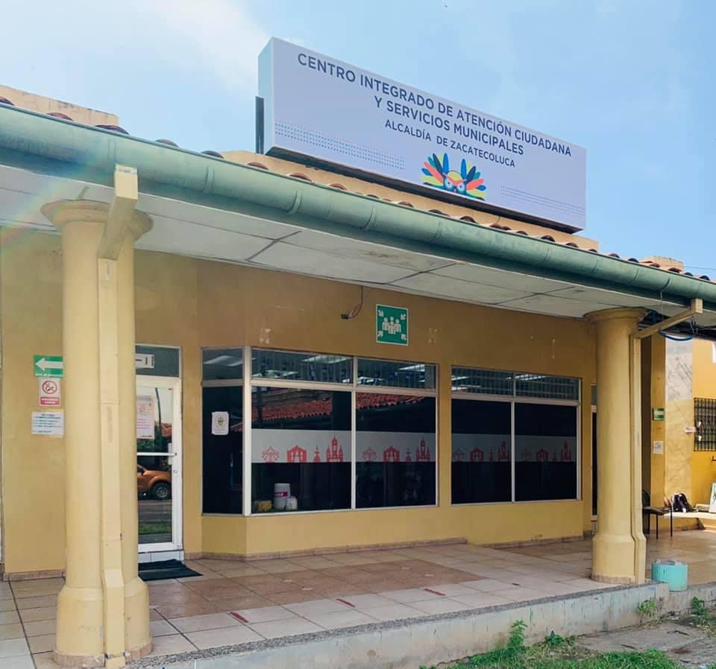

- CONCLUSIONES
Se destaca principalmente que se ha logrado recaudación de ingresos promedios de $ 22,423.00 al mes, en total de los 6 meses laborados se ha recaudado $ 134,541.00.

Se ha atendido un total de 523 tramites a través de Whatsapp, 4732 tramites presenciales, en total se ha atendido a 5,255 contribuyentes, en promedio 52.5 contribuyentes a día.

Se destaca también que se ha reducido el tiempo de atención a los contribuyentes que solicitan certificaciones de partidas del REF, siendo el tiempo promedio de atención de 5 minutos.
De igual manera el local cuenta con mobiliario adecuado donado por USAID, personal capacitado, sistemas informáticos y equipo tecnológico que permite tener eficiencia en la atención al contribuyente lo cual permite que los que visitan y hacen uso de los servicios prestados queden agradados y tengan una excelente experiencia de atención al cliente.

- FOTOGRAFIAS DE CIACISM
Se muestran las siguientes fotografías de la atención de contribuyentes en el CIACISM

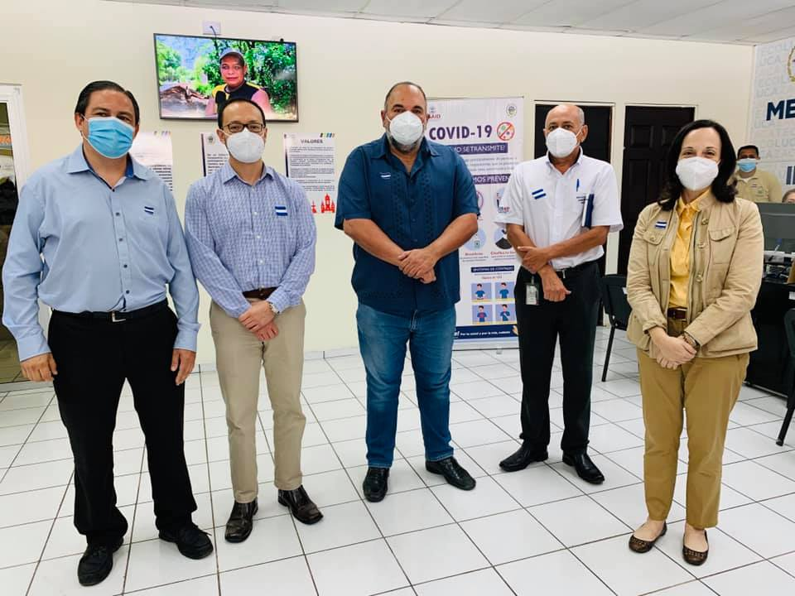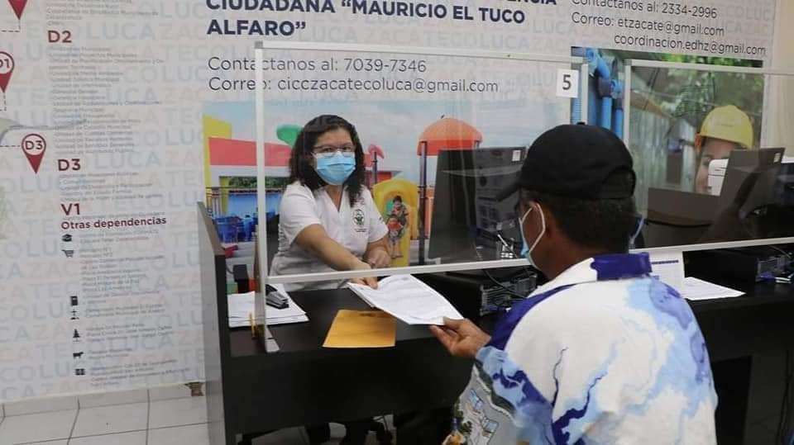
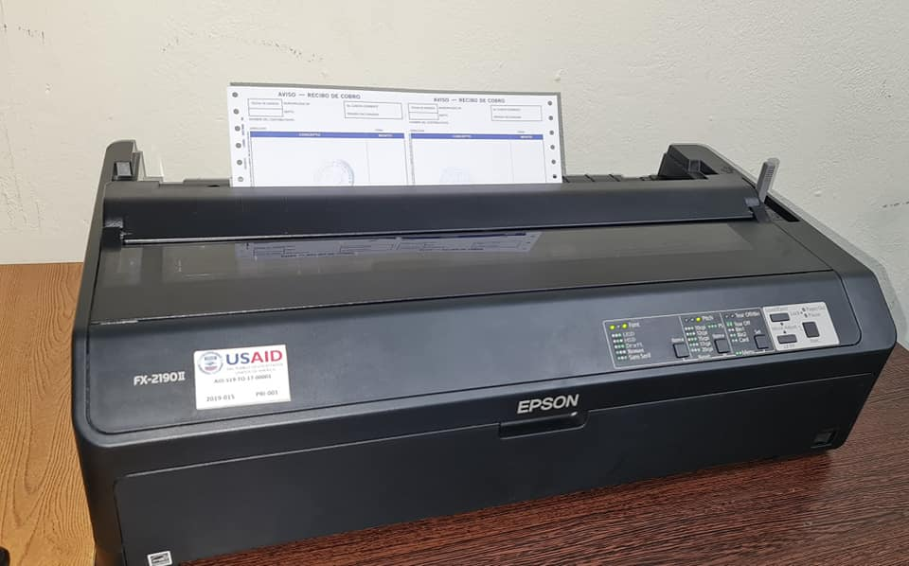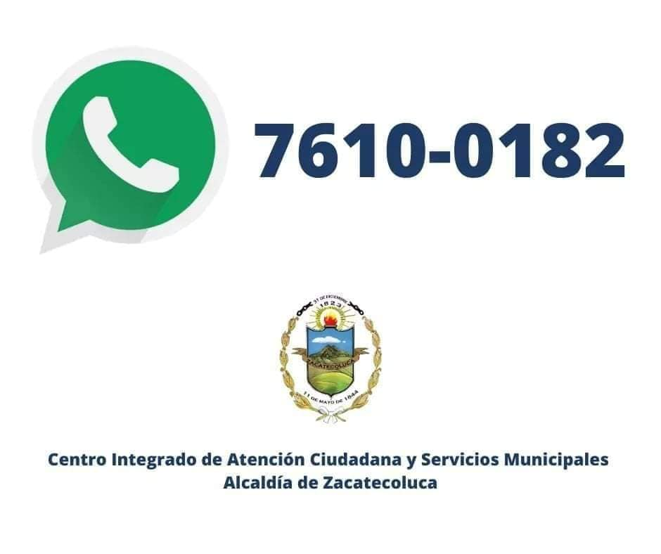
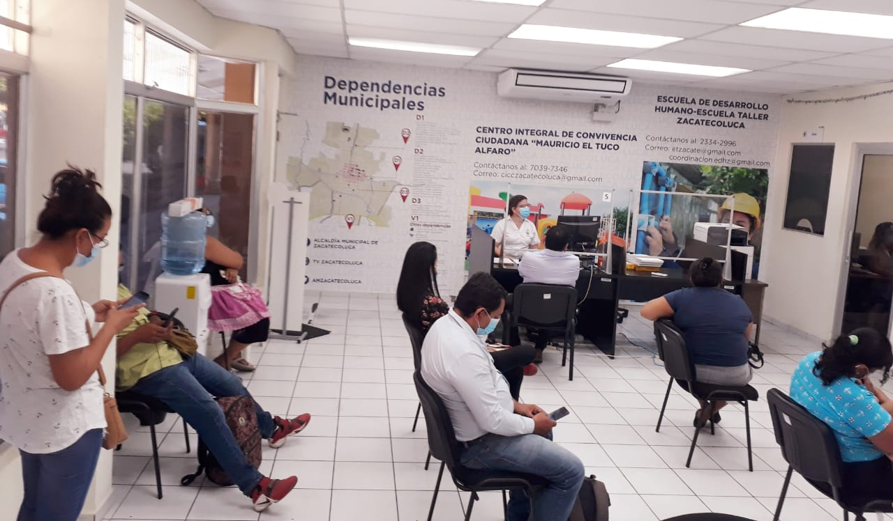

- Equipamiento de UNIDAD DE DISPOSICION FINAL DE DESECHOS SOLIDOS, y construcción de rampa para parqueo de camiones en Distrito No 1, con canalización de aguas servidas, zona de duchas, casilleros y comedor para el personal de desechos sólidos. Se apoyara también con KIT de aseo al personal y nuevos carritos para barrido de calles. Debido a que las lluvias provocaron el colapso del muro ubicado entre la Guardería y el Distrito 1, esto atraso la realización del proyecto de construcción de las nuevas instalaciones de la Unidad de Manejo integral de desechos sólidos. Se espera iniciar esta actividad al tener disposición financiera para realizar la construcción del muro y la construcción de instalaciones.

- Apoyo a Unidad de Relaciones Publicas y Comunicaciones para implementar Estrategia de Comunicaciones.

- Apoyo a Actividades de Medio Ambiente en el equipamiento y construcción de Galera para separación y reciclaje de desechos, capacitación en saneamiento ambiental y acciones del Paseo San Sebastián.

- Equipamiento de Unidad de Registro y Control Tributario, e implementación de Sistemas que enlacen el Sistema Tributario y el Sistema de información territorial. Implementación de AAP para reporte de fallas en servicios de parte del contribuyente y sistema que permita prestar servicios vía webb y pagar tributos vía webb. También brindaran apoyo en la realización de Actualización Catastral.

- REALIZACION DE COBROS ESTRATEGICOS DE TRIBUTOS MUNICIPALES

El Gerente General Ing. Arnoldo Escobar, posee mediante acuerdo Municipal la DELEGACION DE LA FUNCION TRIBUTARIA MUNICIPAL, la cual comparte con el Lic. Iván Pérez, Lic. Carlos Duarte y Licda. Alma Sosa, en la firma de documentos tributarios pero enfocado a los casos que por su monto o complicación requieren más atención y tratamiento especializado.

- GESTION DE COBROS DE TASAS E IMPUESTOS CON DISTRIBUIDORA DE ELECTRICIDAD DEL SUR
Se realiza la notificación mensual de Estados de Cuenta y atención de las peticiones de información de DEL SUR para el pago mensual de tasas e impuestos municipales.
Esta Gestión estratégica fue realizada por varios meses por el Gerente General Ing. Arnoldo Escobar con el apoyo de Lic. Rene Ivan Perez, Lic. Carlos Duarte, Hellio Meza y Licda. Alma Sosa de la Unidad de Registro y Control Tributario.

- ATENCION DE RECAUDACION DE TASAS POR MEDIO DEL RECIBO DE ENERGIA DE DISTRIBUIDORA DE ELECTRICIDAD DEL SUR.
El Gerente General Ing. Arnoldo Escobar, es mediante acuerdo Municipal el Administrador de Contrato de la RECAUDACION DE TASAS MUNICIPALES por medio de Sistema de Facturación de DEL SUR.
Por medio de este sistema se recibe mensualmente $ 60,000.00 de ingresos propios, muy importantes para el pago de obligaciones de la institución.

El Gerente General realiza mensualmente en este aspecto:

- Enviar la CARGA MENSUAL DE TASAS A COBRAR A DEL SUR, la cual se genera con el SISTEMA DE GESTION TRIBUTARIA DE LA AMZ, y permite enviar los cobros a realizar por DEL SUR el siguiente mes.
- Actualizar al Sistema De Gestión Tributario de AMZ, los archivos enviados por DEL SUR de los pagos recibidos por los contribuyentes de manera semanal.
- Realizar los procesos de pago y gestiones Presupuestarias para tramitar el pago de la FACTURA DE COMISON DE FACTURACION a DEL SUR de manera mensual.
- Además se emite el RECIBO de ingreso 1-ISAM de los pagaos de contribuyentes recibidos mensualmente por este medio.
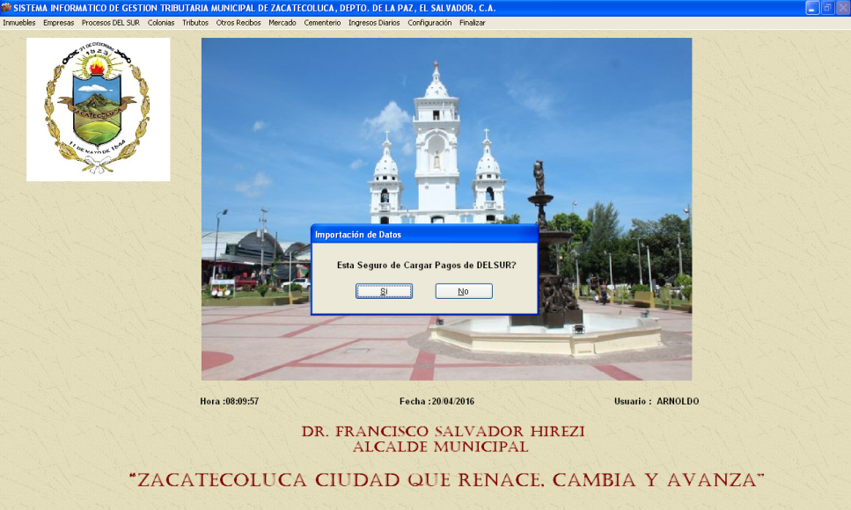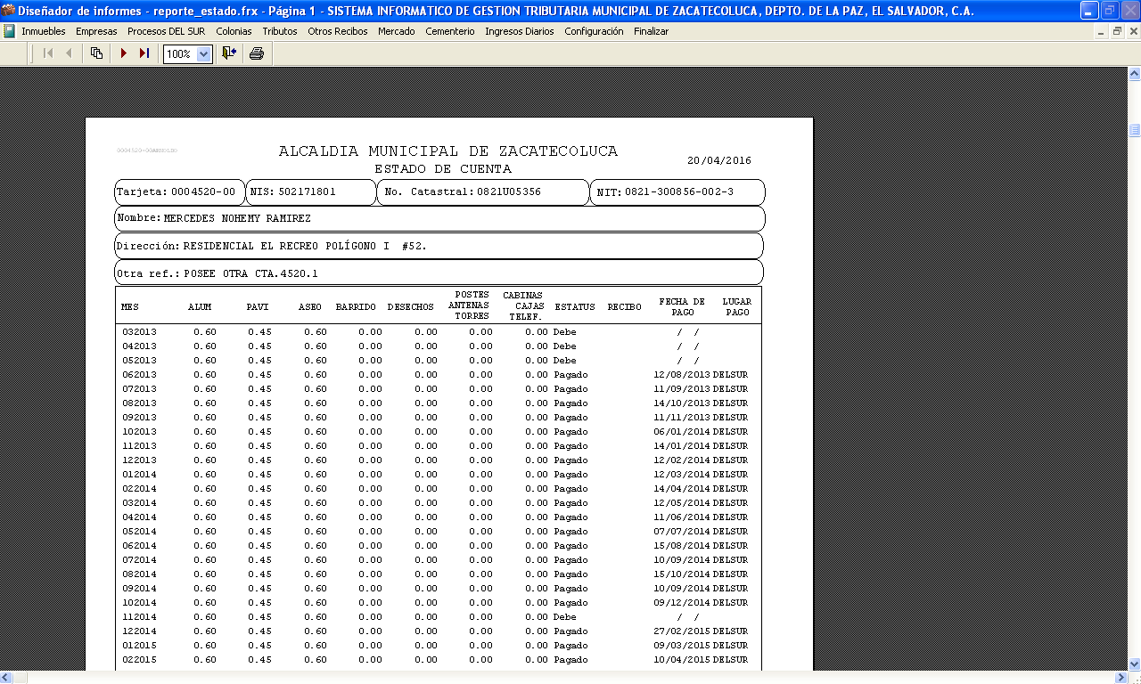

  - CUMPLIMIENTO DE METAS DE INGRESOS PROPIOS
A continuación detallo el comportamiento de los ingresos propios en la siguiente grafica anexa.
INFORME DETALLADO DE INGRESOS PROPIOS DEL 1º DE ENERO AL 30 DE SEPTIEMBRE 2020.

META PRESUPUESTARIA AÑO 2020 $ 442,125.34
EN RELACION A 2019 LOS INGRESOS PROPIOS DE ENERO A SEPTIEMBRE 2020 HAN REDUCIDO UN 12.90 % MENSUALMENTE POR LOS EFECTOS DE LAS RECTRICCIONES POR EL CORONAVIRUS

CUADRO DE PROMEDIOS MENSUALES DE INGRESO PROPIO DE LOS AÑOS DEL 2006 AL 2020

- PARTICIPACION EN COMITES O COMISIONES.

El Gerente General Ing. Arnoldo Escobar, participa mediante delegación del Concejo Municipal en las siguientes Comisiones o Comités:
- Comité de Ética Gubernamental

- Comité de Auditoria, en el cual se revisa el cumplimiento de la normativa legal vigente y se han investigado casos importantes de contravenciones a las normas que han sido enviados a los tribunales para tramitar despido.

- Comisión de actualización de Normas técnicas de Control interno, de lo cual se ha presentado al Concejo la propuesta la cual ya se envió a la Corte de Cuentas para su aprobación. Se está trabajando en superar las observaciones hechas. Se tiene que revisar y actualizar los manuales, instructivos y normativas de la Municipalidad.

- Comisión de revisión de Manuales. Se está trabajando en la revisión de los Manuales de la Ley de Carrera Administrativa Municipal con el apoyo de ISDEM.

- Comisión de Integridad Municipal

- Comisión de seguimiento a Proyecto USAID Gobernabilidad Municipal

- Comisión Formuladora del Presupuesto Municipal
Entre otras.

- REALIZACION DE REUNIONES DE JEFATURAS Y MECANISMOS DE COORDINACION DEL TRABAJO DE LAS UNIDADES

Se realizan reuniones de Gerencias y Jefaturas en las cuales se coordina el trabajo de las Unidades, de igual manera se realizan reuniones por sectores de la Institución para Coordinar el trabajo de:
- Unidades Financieras
- Unidades relacionadas con la realización de Proyectos
- Unidades de Gerencia de Desarrollo Humano (Que realizan Programas Sociales)
- Unidades de Servicios Municipales
- Reuniones con ejecutores y supervisores

De lo tratado en las reuniones se da seguimiento a diario para que las Unidades cumplan con los acuerdos establecidos. Los acuerdos son registrados en Actas de las reuniones.

En este momento lo prioritario es la divulgación y Cumplimiento por cada Jefatura y Unidad de los establecido en el PLAN ESTRATEGICO INSTITUCIONAL 2019-2024 recientemente aprobado.

- EJECUTAR Y SUPERVISAR LOS SIGUIENTES PROGRAMAS O PROYECTOS

El Gerente General Ing. Arnoldo Escobar, participa mediante delegación del Concejo Municipal COMO EJECUTOR O SUPERVISOR en los siguientes programas, proyectos o CEP:

- EJECUTOR DEL PROYECTO DISPOSICION FINAL DE DESECHOS SOLIDOS AÑOS 2014 A 2020. Siendo administrador de Contrato con GIDSA, (Propietaria del Relleno Sanitario) y con la empresa que arrenda camión recolector. COMO EJECUTOR DEL PROYECTO SE REALIZAN LAS FUNCIONES PROPIAS DEL JEFE DE LA UNIDAD DE MANEJO INTEGRAL DE DESECHOS SOLIDOS, como velar por el mantenimiento adecuado de los camiones recolectores, atender las quejas de los contribuyentes y coordinar el trabajo con los Supervisores de recolección y Barrido Pedro Azucena y Manuel Burgos para mejorar los servicios y ampliar las rutas de los barrenderos y camiones recolectores.

- EJECUTOR DEL PROYECTO ADQUISICION DE CAMION RECOLECTOR DE 25 YARDAS CUBICAS MEDIANTE LEASING, AÑOS 2019 y 2020. Se ha trabajado en la elaboración de las bases de licitación y como integrante de la Comisión evaluadora de ofertas. La adquisición de este camión es parte del PLAN DE MEJORA DE SERVICIOS, y permitirá ampliar la cobertura, mejorar el servicio de recolección y suspender el contrato de arrendamiento del camión privado.

- EJECUTOR Y ADMINISTRADOR DE CONTRATO PARA EFECTOS DE PAGO DEL PROYECTO ALUMBRADO PUBLICO EFICIENTE
Se gestiona mensualmente el pago de los $ 15,600.00 a DEL SUR por la adquisición de la 1780 luminarias LED (En el año 2015), mantenimiento y pago de intereses. Se realizan los trámites presupuestarios y se remite el pago a Tesorería.

- SUPERVISOR DEL PROYECTO COMPLEJO DE MERCADOS, Y CEP DE MERCADOS
Asumiendo este cargo por la vacante del Sub Gerente de Mercados o del Gerente de Servicios para garantizar el funcionamiento continuo de los servicios sanitarios, del parqueo municipal, pago de salarios del personal eventual, mantenimiento y limpieza de mercados.

- SUPERVISOR DEL CEP DE FONDO GENERAL DEL DESPACHO MUNICIPAL

- EJECUTOR DEL PROYECTO EQUIPAMIENTO DE OFICINAS ADMINISTRATIVAS 2018 AL 2020, por medio del cual se han adquirido el equipo y mobiliario más urgente.

- DELEGACIONES DE FIRMAS

El Gerente General Ing. Arnoldo Escobar, posee delegación del Concejo Municipal en las siguientes áreas:

- DELEGACION DE FIRMA DE PERMISOS AL PERSONAL QUE DEPENDE DEL CONCEJO MUNICIPAL Y DESPACHO MUNICIPAL, apoyando en estas funciones administrativas al Alcalde Municipal.

- DELEGACION DE FIRMA DE SOLVENCIAS MUNICIPALES, Se ha otorgado al Gerente General, delegación de firma de solvencias realizadas en el CIACISM. .

- COORDINAR LA FORMULACION, EJECUCION Y EVALUACION DEL PLAN OPERATIVO INSTITUCIONAL
El Gerente General Ing. Arnoldo Escobar, ha trabajado con las Jefaturas y Gerencias para la Formulación de los PLANES OPERATIVOS DE TRABAJO 2020, los cuales todas las Unidades han presentado.
Se trabaja también en el seguimiento y evaluación Constante del Cumplimiento del Plan de cada Unidad, teniéndose como insumos la presentación de informes de labores de las Jefaturas, reuniones y verificaciones in situ.

Los logros principales de las Unidades de la Municipalidad de Zacatecoluca, del periodo de enero a Diciembre 2020 son los siguientes: (LA EVALUACION ESTA EN PROCESO DE ELABORACION)
No | Unidad | Logros o avances importantes | Responsable
1 | Despacho Municipal | - Gestiones Estratégicas de recursos y cooperación con US AID, Cooperación Italiana, AECID, Gobierno Central, Ministerio de Obras Públicas, ANDA, FIS DL, etc. Gestión para construcción de 4 Polideportivos. Pavimentación de Calle a Caserío Santa Irene, Llevar la conducción político-administrativa del Gobierno Municipal.  - Gestión de préstamo con instituciones crediticias para refinanciar la deuda existente (alargar plazo a 15 años) permitiendo reducción de cuota mensual y entrega de fondos para realización de proyectos solicitados por comunidades) | Dr. Francisco Salvador Hirezi, Alcalde  Licda. Karla Domínguez, Secretaria de Despacho
2 | Gerencia General | - Llevar la conducción administrativa de la Municipalidad.  - Responsable de la Planificación, organización, dirección y control de la Institución.  - Realizar gestiones de cobro estratégicas con instituciones públicas y privadas.  - Responsable de impulsar la Modernización institucional.  - Coordina el cobro y distribución de gastos de fondo general.  - Ejecutor y supervisor de varios proyectos.  - Integrante de comisión de Integridad Municipal y Gobernabilidad Municipal en Convenio con US AID. | Ing. Guillermo Arnoldo Escobar, Gerente General
3 | Secretaria Municipal | - Gestionar con eficiencia las labores inherentes al cargo, en cumplimiento del Código Municipal y demás normativa legal vigente.  - Importante labor de asesoría legal en aspectos claves de la Gestión Municipal. | Lic. Juan Carlos Martínez, Secretario Municipal
4 | Gerencia Financiera | - Ejecución con éxito del sistema SAFIM y Sistema COMPRASAL II.  - Garantizar que los procesos de pago de adquisición de bienes y servicios de fondo general, FODES 25 %, Proyectos y Programas Sociales se realicen en cumplimiento de la normativa legal vigente.  - Garantizar que toda erogación esté debidamente presupuestada y que se proceda a realizar la reprogramación.  - Garantizar que la contabilidad sea llevada oportunamente y en cumplimiento de las normas legales vigentes.  - Gestión de préstamo con instituciones crediticias para refinanciar la deuda existente (alargar plazo a 15 años) permitiendo reducción de cuota mensual y entrega de fondos para realización de proyectos solicitados por comunidades) | Lic. Marcelino Palacios, Gerente de Finanzas  Licda. Luz Avendaño, Jefe de UACI  Licda. Katy Chirino, Tesorera  Liseth Hernández de Salinas, Jefe de Presupuesto
5 | Gerencia de Desarrollo Humano | Actualmente vacante.  - Se desarrolla importante labor en la administración de la ESCUELA TALLER que funciona en Urb. 27 de Septiembre con el apoyo de la Cooperación Española (AECID).  - Finalización de obras de rehabilitación de Estación del Ferrocarril e implementación de Museo. Conclusión de ESTASAL .  - Es importante el apoyo a la Cultura y Deportes, a las iniciativas productivas, la realización de Festivales Gastronómicos, y la importante labor de prevención de la violencia. | Ing. Guillermo Arnoldo Escobar, Gerente General  Juan José Hernández, Jefe de Participación y desarrollo  Lic. Otto García, Sub Gerente Desarrollo Local  Juan Carlos Erazo, Jefe de Unidad de Recreación, Cultura y Deportes  Ing. Eva Gómez, Directora de Escuela de Artes y Oficios  Arq. Alberto Vásquez, Administrador de ESTASAL
6 | Gerencia de Servicios Públicos | Actualmente vacante.  - Se desarrolla importante labor en el barrido de calles, recolección y disposición final de desechos sólidos.  - Firmas de nuevos contratos de Disposición final de desechos, arrendamiento de camión recolector y Adquisición de nuevo camión recolector mediante Leasing.  - Seguimiento a la Modernización y uso del Sistema AMZ-REF.  - Realización del Plan de Cierre Técnico del Rastro municipal y presentación ante MARN para prorroga de permiso.  - Administración eficiente de Tiangue y Cementerios municipales.  - Administración eficiente de mercados y Plazas Municipales  - Implementación del Centro Integrado de Atención Ciudadana (CIACISM) ubicado en Centro Comercial San Antonio con el apoyo de USAID | Ing. Guillermo Arnoldo Escobar, Gerente General  Licda. Reyna Calero, Jefe de REF  Pedro Azucena, Supervisor de Barrido  Manuel Burgos, Supervisor de recolección  Jaime , Jefe de Tiangue  Julio Andrés Soto, Jefe de Cementerio  Vladimir Franco, Jefe de Mercados  Lic. Arturo Marinero, Jefe de Plazas comerciales
7 | Gerencia de Espacios Públicos | - Limpieza y mantenimiento de plazas, parques, espacios públicos municipales  - Chapoda de espacios públicos a solicitud de ADESCOS e instituciones.  - Mantenimiento y limpieza de oficinas, patios e instalaciones municipales.  - Instalación, transporte y retiro de canopis, sillas, mesas, tarimas y demás logísticas para la realización de eventos municipales y a solicitud de ADESCOS e instituciones. | Oscar Platero, Jefe de Servicios Generales  Rolando Rivas, Encargado de Parques

Para mayor información e ilustración del trabajo realizado por cada unidad, se invita a visitar la página webb: www.zacatecoluca.gob.sv/productiva/ en el portal de transparencia.

ACCIONES DEL PLAN DE MEJORA DE SERVICIOS MUNICIPALES REALIZADOS EN ENERO 2020:

- CAMPAÑA DE PINTURA DE MERCADOS MUNICIPALES

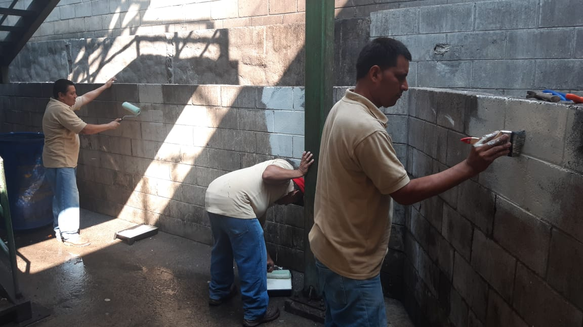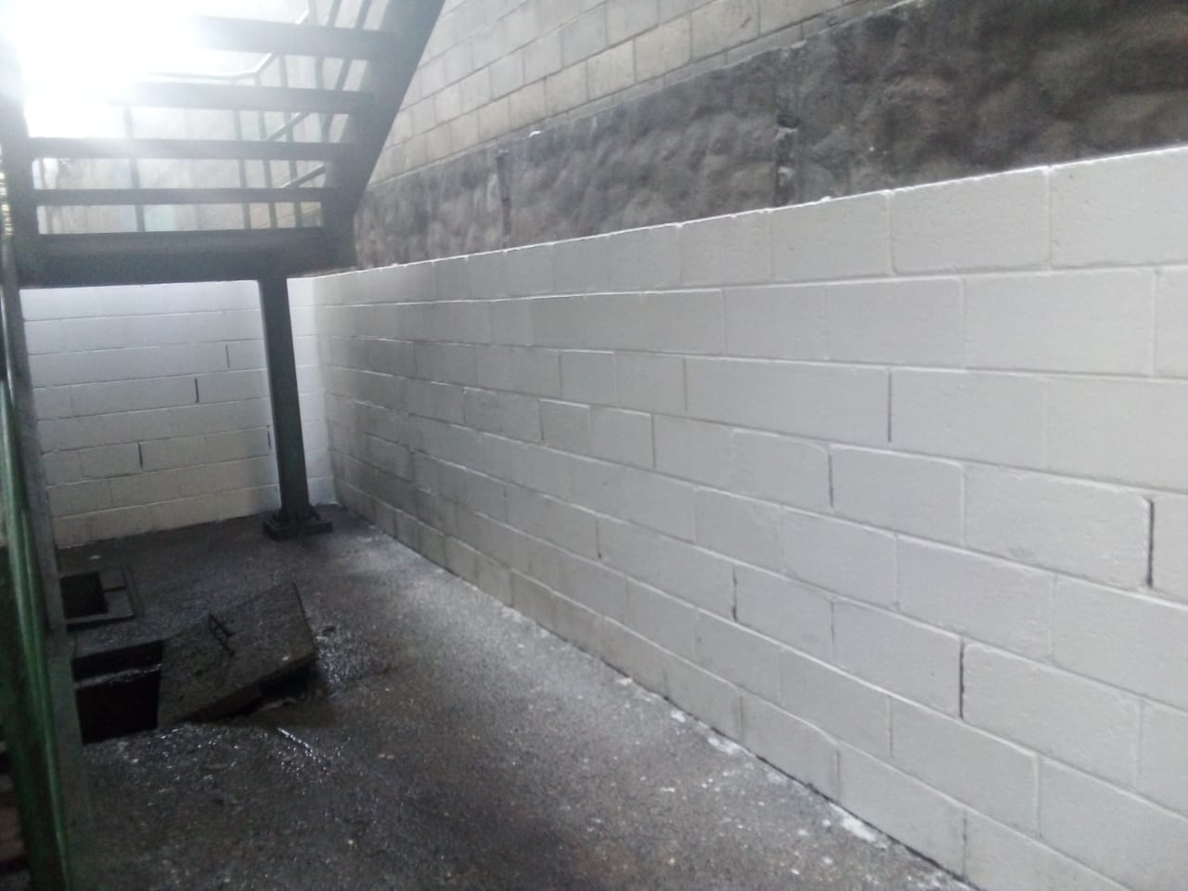

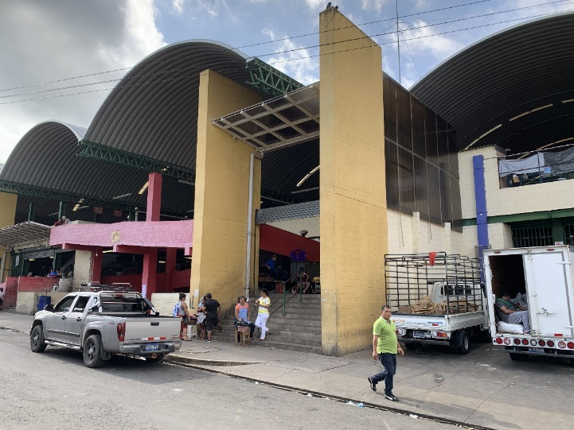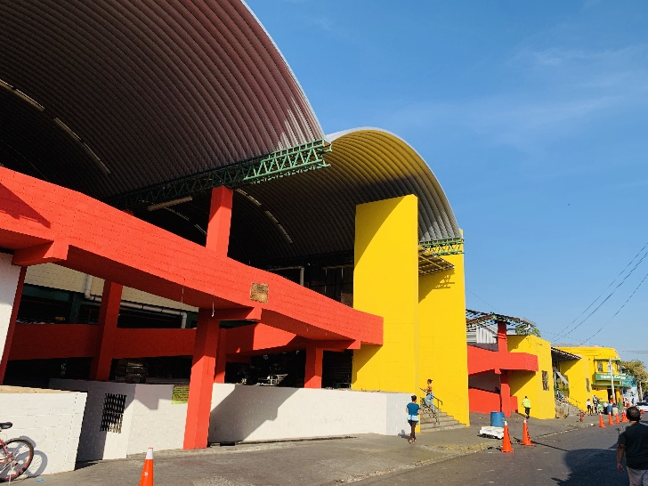
Antes Después

LA PINTURA DE LA FACHADA DE MERCADO No 3 Y NAVE AUXILIAR INICIO EL 7 DE FEBRERO 2020, TRABAJARON DE NOCHE

- CAMPAÑA DE PINTURA Y REPARACION DE PARQUES, PLAZAS Y TRIANGULOS

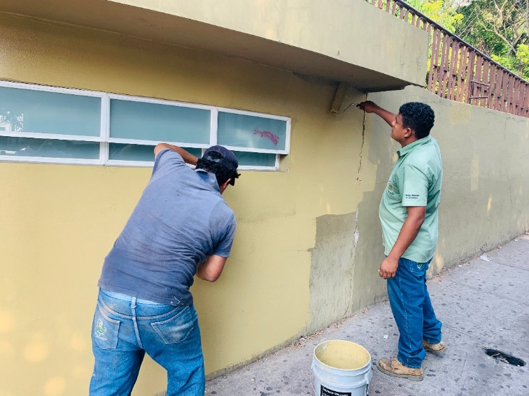
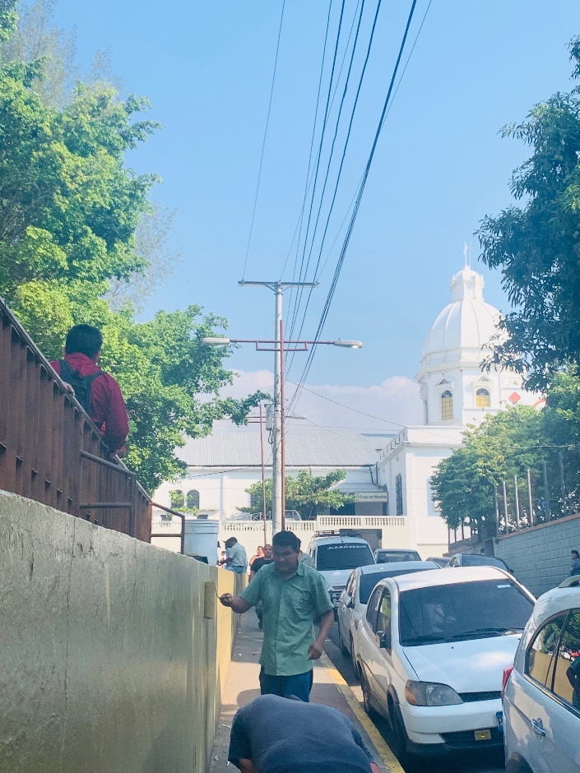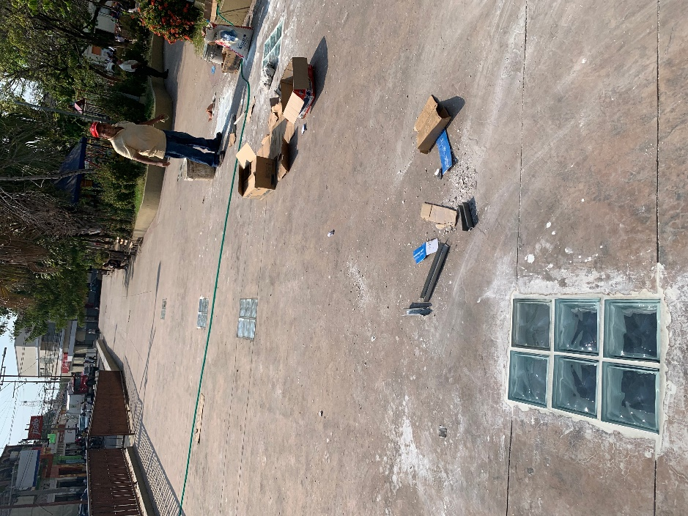
REPARACION DE CELOSIAS DE VIDRIO

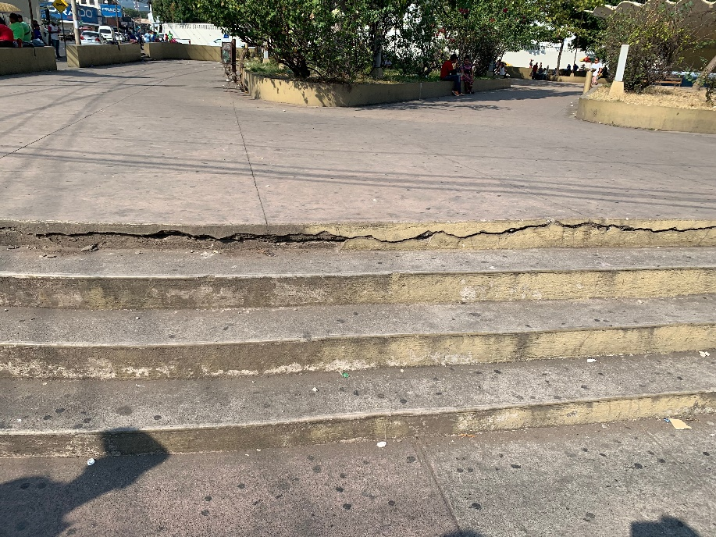
REPARACION DE GRADAS FRENTE A SCOTIA BANK

- REPARACION DE LAMPARAS E INSTALACION DE NUEVAS LUMINARIAS

SE REPARARON MAS DE 1100 LAMPARAS EN 27 COMUNIDADES RURALES Y URBANAS DEL MUNICIPIO

SE INSTALARON 400 LAMPARAS EN NUEVAS UBICACIONES SEGÚN SOLICITUD DE LAS COMUNIDADES Y CIUDADANIA Y APROBACION DEL ALCALDE MUNICIPAL

